Python课外作业五

**学号**：117060400110 **姓名**：蒙柳双

**班级**：17应用统计学1班 **指导老师**：林卫中老师

1. 解方程Ax=b其中：

A = [[1 , 0.5 , 5],[2.3 , 2 , 3],[4 , 1 , 1.7]]

b = [1,2,3]的转置

核心代码：

import numpy as np

from numpy.linalg import inv

a = [1,2,3]

b = np.transpose(a)

A = [[1,0.5,5],[2.3,2,3],[4,1,1.7]]

A1 = inv(A)

c = A1 * b

print(c)

实验结果：

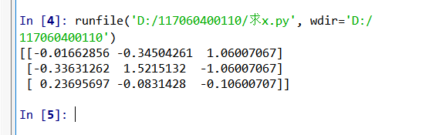

注：

1.该题目使用了一个转置函数：函数名.transpose 和求逆矩阵函数

1. 绘制一副自己的人物肖像的手绘效果图

原图：



核心代码：

from PIL import Image

import numpy as np

vec_el = np.pi/2.2

vec_az = np.pi/4.

depth = 10.

im = Image.open('9.jpg').convert('L')

a = np.asarray(im).astype('float')

grad = np.gradient(a)

grad_x,grad_y = grad

grad_x = grad_x*depth/100.

grad_y = grad_y*depth/100.

dx = np.cos(vec_el)*np.cos(vec_az)

dy = np.cos(vec_el)*np.sin(vec_az)

dz = np.sin(vec_el)

A = np.sqrt(grad_x**2 + grad_y**2 + 1.)

uni_x = grad_x/A

uni_y = grad_y/A

uni_z = 1./A

a2 = 255*(dx*uni_x + dy*uni_y +uni_z)

a2 = a2.clip(0,255)

im2 = Image.fromarray(a2.astype('uint8'))

im2.show()

im2.save('fcityHandDraw.jpg')

实验结果：

